【名师推荐】2014人教版八年级物理配套《5.2生活中的透镜》练基础•达标检测作业(含解析)
(30分钟 40分)
1.(2013·黄石中考)下列光学仪器成缩小实像的是( )
A.照相机 B.平面镜 C.投影仪 D.放大镜
【解析】选A。本题考查凸透镜的应用。照相机利用凸透镜成倒立、缩小的实像。投影仪利用凸透镜成倒立、放大的实像。平面镜成正立、等大的虚像。放大镜利用凸透镜成正立、放大的虚像。故选A。
2.如图所示,把人参泡在酒中,通过酒瓶看见的是人参的放大虚像,这时的瓶和酒相当于一个( )
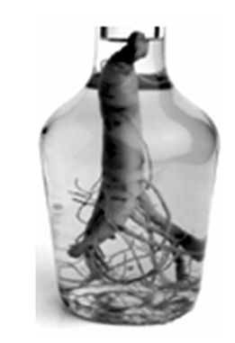
A.凸透镜 B.凹透镜 C.凸面镜 D.凹面镜
【解析】选A。本题考查放大镜在生活中的应用。瓶和酒两边都可透过光,故是透镜;人参通过透镜成正立、放大的虚像,故说明瓶和酒相当于凸透镜。故选A。
3.如图所示是2014年亚运会吉祥物“斑海豹三兄妹”在胶片上的图样,若把投影仪的反光镜卸掉,该胶片的像成在天花板上,这时天花板上看到的像的形式为
( )
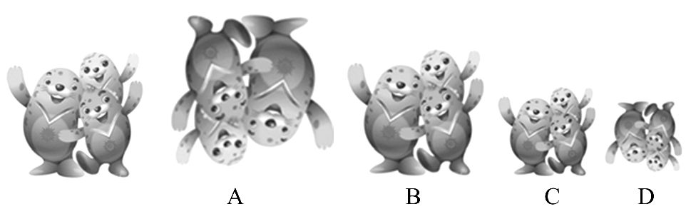
【解析】选A。本题考查投影仪的成像特点,胶片在投影仪中是用来成像的物体,经过凸透镜后,在天花板上所成的像是倒立、放大的,左右相反、上下颠倒。故选A。
4.如图所示是照相机的成像示意图,以下说法中正确的是( )
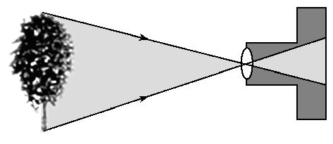
A.照相机使用的是凸透镜
B.照相机使用的是凹透镜
C.所成的像是正立、缩小的实像
D.所成的像是倒立、缩小的虚像
【解析】选A。本题考查照相机的成像特点。照相机使用的是凸透镜,所成的像是倒立、缩小的实像,故选A。
5.(2014·辽宁沈阳期末)一位同学利用双黄连口服液的空瓶制作成了温度计。他将小瓶放入盛有热水的烧杯中,观察到小瓶中装的蓝钢笔水遇热膨胀在细管中明显上升,水面以下的小瓶变得很粗,小瓶变粗是因为水和烧杯共同构成凸透镜,成 (选填“正立”或“倒立”)放大的 (选填“虚”或“实”)像。
【解析】本题考查凸透镜成像在生活中的应用。透过烧杯看到小瓶变粗,水和烧杯相当于一个放大镜,小瓶成正立、放大的虚像。
答案：正立 虚
6.(2013·黄冈中考)在电影院偷拍是制作盗版电影惯用的方法。为此,科学家发明了一种反盗版电影的装置,将装置安装在银幕后面,其发出的红外线通过银幕上的小孔射向观众席上的偷拍摄像机,在感光底片上成倒立、 的
像,从而形成干扰亮点。此装置的使用 (选填“不会”或“会”)影响观众的观看。
【解析】本题考查照相机成像的特点。根据照相机的工作原理,镜头就相当于一个凸透镜,并且所成的像是缩小倒立的实像。由于人眼看不到红外线,因此不会对观众观看电影产生影响。
答案：缩小 实 不会
7.如图所示是幻灯机的工作原理图。幻灯机的镜头相当于一个 镜。为了使观众看到正立的像,幻灯片要 (选填“顺着”或“倒着”)插入架上。用强光照射幻灯片,幻灯片上的画面在屏幕上形成 (选填“实”或“虚”)像。
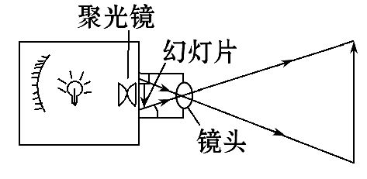
【解析】本题考查幻灯机的成像特点。幻灯机的原理是利用凸透镜成像。成的像是倒立(相对于幻灯片)、放大的实像,所以为了使观众看到正立的像,幻灯片要倒着插入架上。
答案：凸透 倒着 实
【易错提醒】在判断投影仪所成的像时,因为人们看到的像相对于人的位置是正立的,很容易理解成投影仪成正立放大的实像。解决这类问题的关键是正确理解正立或倒立是针对物体的位置而言,而不是人眼看到的正倒。
【试题备选】透镜在生活中应用广泛,投影仪的镜头、放大镜都用到了
(选填“凸”或“凹”)透镜,不同的是投影仪成的是 像,放大镜成的是
像(均选填“虚”或“实”)。
【解析】本题考查凸透镜成像的应用。投影仪的工作原理是成倒立放大的实像,而放大镜是成正立放大的虚像,且它们都是凸透镜的应用。
答案：凸 实 虚

